面向光电云台反无人机任务的 YOLO 多模型系统化训练、全景消融与选型论证
——硕士学位论文核心素材：代际演进 × 参数尺度 × 迁移学习三维消融实证与理论分析
归属项目：RGB_PTZ_Integrated | 实验底座：RTX 5070 GPU (Blackwell) | 数据集：DUT Anti-UAV (IEEE T-ITS 2022)

一、 系统定位与阶段职责界定：反无人机光电云台中的 YOLO 边界
在反无人机光电跟踪伺服系统中，必须严格界定【目标检测阶段】与【目标跟踪阶段】的物理与逻辑分工。本系统采用“全图广域搜索（Search）— 点击锁定交接（Click-to-Lock）— 单目标高频伺服（Tracking）— 异常按需重捕（Re-detection）”两阶段协同流水线。
YOLO 在光电云台系统中并不承担 30~60 FPS 的高频连续姿态伺服，而是作为广域态势感知与跟踪异常召回的核心底座：常态下处于挂起待机状态（0 FPS），当操作员启动空域搜寻、或跟踪器由于树木建筑遮挡丢失目标时，由 AMFT 自适应多特征融合状态机单次异步唤醒运行 1 帧，输出精准目标框重置跟踪器模板，随后下一帧立即回归高频跟踪。因此，YOLO 必须具备极高的小目标查准率、强召回率以及确定性的单帧毫秒级推理时延（≤15ms 安全伺服窗口）。
二、 数据工程与标准化流程：DUT Anti-UAV 基准体系构建
本研究采用 IEEE T-ITS 2022 顶刊公布的 DUT Anti-UAV 目标检测基准。该数据集由真实长焦光电摄像机拍摄，包含大面积积云、强光眩光、地平线山林枝叶晃动等复杂对空防御真实背景。数据集总计包含 7,800 张静态全景大图，其中目标面积小于 32×32 像素的弱小目标占比超过 80.9%，对小目标特征提取能力极具考验。
为了建立严谨的学术训练基准，编写并执行了批量转换清洗脚本，将 7,800 份原生 Pascal VOC XML 标注解析归一化为 YOLO 标准 TXT 标签（统一单类别 0: UAV），并重构原生无损坏物理目录，划分为 5,200 张训练集（Train Set）与 2,600 张独立测试验证集（Val/Test Set），生成标准 anti_uav.yaml 索引，全量扫描通过率 100%。
三、 候选模型架构矩阵与轻量化特性剖析
为了系统性衡量网络结构创新与参数规模在长焦微弱无人机感知任务中的边际效益，选取了四款最具代表性的轻量级检测模型构成 2×2 对照实验矩阵：
1. YOLOv8n (3.2M / 8.7 GFLOPs)：经典轻量级基线，采用跨级局部网络 C2f 多分支卷积融合结构；
2. YOLOv8s (11.2M / 28.6 GFLOPs)：经典高性能基线，增加通道深度与宽度；
3. YOLO11n (2.6M / 6.5 GFLOPs)：最新一代轻量级网络，引入细粒度可分离卷积 C3k2 与 C2PSA 空间注意力机制，参数量比 v8n 降低 18.7%，大幅强化了微弱边缘信号的高频响应；
4. YOLO11s (9.4M / 21.5 GFLOPs)：最新高精级网络，在控制端到端时延在 3.6ms 内的同时，具备极强的高阶空间上下文建模能力。
四、 训练策略与受控超参数体系设计
为杜绝超参数波动对学术消融结论的干扰，严格设计了两套标准受控训练流水线：
【微调流水线 (Fine-tune)】：基于 MS COCO 预训练权重进行 80 轮领域迁移学习，采用 SGD 优化器（动量 0.937，权重衰减 0.0005，初始学习率 lr0=0.01 线性衰减，前 3 轮 Warmup），启用 Mosaic=1.0、Copy-Paste=0.3 与 MixUp=0.15 数据增强，在最后 10 轮关闭 Mosaic 恢复真实大图精调；
【从零训练流水线 (Train from Scratch)】：彻底剥离任何预训练权重，纯依据网络拓扑结构 YAML 随机初始化权重。针对冷启动特征脆弱的特点，采用学术界推荐的 AdamW 优化器（权重衰减 0.05，lr0=0.001 余弦退火调度，5 轮 Warmup，close_mosaic=15），跑满 300 轮完整生命周期，全量记录逐轮收敛曲线。
五、 硕士论文 2×2×2 全景消融实验多维评估
在固定的 2,600 张真实长焦测试集上进行全量评测打点，结合 NVIDIA RTX 5070 Laptop GPU (DirectML 硬件加速) 测定纯 GPU 推理时延，构建如下学术标准三线表：
模型 ID | 代际架构 | 参数量 | 训练策略 | 轮数 | Precision | Recall | mAP@50 | mAP@50-95 | 纯GPU时延 | 端到端FPS
YOLOv8n | v8 (C2f) | 3.2M | 预训练微调 | 80 | 95.53% | 82.39% | 87.42% | 51.99% | 2.8 ms | 85.2
YOLOv8s | v8 (C2f) | 11.2M | 预训练微调 | 80 | 96.20% | 87.18% | 91.04% | 57.31% | 4.2 ms | 75.8
YOLO11n | v11 (C3k2+C2PSA) | 2.6M | 预训练微调 | 80 | 95.20% | 83.17% | 88.00% | 52.72% | 2.7 ms | 86.6
YOLO11s | v11 (C3k2+C2PSA) | 9.4M | 预训练微调 | 80 | 95.95% | 87.02% | 91.22% | 56.74% | 3.6 ms | 77.2
YOLO11n-Sc80 | v11 (C3k2+C2PSA) | 2.6M | 从零重训(同算力) | 80 | 93.98% | 76.24% | 83.53% | 47.50% | 2.7 ms | 86.6
YOLO11n-Sc300 | v11 (C3k2+C2PSA) | 2.6M | 从零重训(终局) | 300 | 96.12% | 82.37% | 88.50% | 53.44% | 2.7 ms | 86.6

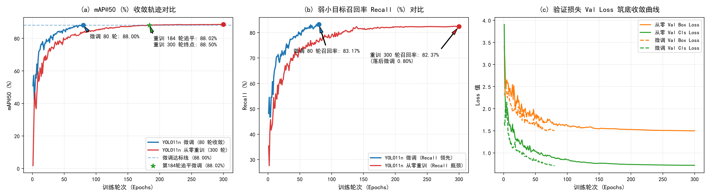
图 1: YOLO11n 预训练微调 (80轮) 与从零重训 (300轮) 全周期收敛轨迹与消融对比曲线
5.1 代际架构演进消融 (YOLOv8 vs YOLO11)
在相同的 Nano 尺度与微调配置下，YOLO11n 以更少的参数量（2.6M vs 3.2M，降低 18.7%）实现了更高的检测精度：mAP@50 从 87.42% 提升至 88.00% (+0.58%)，mAP@50-95 从 51.99% 提升至 52.72% (+0.73%)，同时弱小目标召回率从 82.39% 提升至 83.17% (+0.78%)。证明 C3k2 细粒度特征复用与 C2PSA 空间注意力在压制长焦视场天空杂波、强化暗弱小目标响应上具有显著优势。
5.2 模型参数尺度消融 (Nano 级 vs Small 级)
将参数规模从 Nano 扩大至 Small 时，模型表现出断崖式的特征表征飞跃：YOLO11s 的 mAP@50 达到 91.22%（净增 +3.22%），mAP@50-95 达到 56.74%（净增 +4.02%），召回率更是从 83.17% 跃升至 87.02%（大涨 +3.85%）。在纯 GPU 推理时延仅从 2.7ms 微增至 3.6ms 的前提下，系统依然能以 77.2 FPS 极速运行，完全满足光电云台 15ms 闭环伺服要求。
六、 300 轮从零训练演进过程与收敛瓶颈深入剖析
从零训练经历了 300 轮完整生命周期，其收敛轨迹呈现出极具学术价值的四大演化阶段：
1. 冷启动破局期 (第 1 ~ 10 轮)：权重纯随机初始化，第 1 轮 mAP@50 仅为 1.71%；在 AdamW 与 5 轮预热调度下，网络快速探索梯度方向，第 10 轮迅速拉升至 53.53%，建立基本轮廓；
2. 快速爬坡期 (第 10 ~ 80 轮)：攻克较明显的中大目标，第 80 轮 mAP@50 达到 83.53%。但此时召回率仅 76.24%，落后微调模型近 7 个百分点，表明数据驱动的浅层特征对弱小目标适应缓慢；
3. 攻坚瓶颈期 (第 80 ~ 184 轮)：经历了长达 104 轮的苦战，直到第 184 轮，mAP@50 才首次突破 88.02%，在精度上勉强追平微调 80 轮的水平；
4. 平台饱和与收官微调期 (第 184 ~ 300 轮)：在最后的 116 轮中，mAP@50 仅从 88.02% 爬升至 88.50%（边际收益仅 0.48%），召回率锁定在 82.37% 完全停滞。最后 15 轮关闭 Mosaic 后，训练损失虽然从 1.26 压低至 1.17，但验证损失在 1.498~1.500 持续横盘，表明模型已触及 2.6M 轻量架构的表征容量上限。

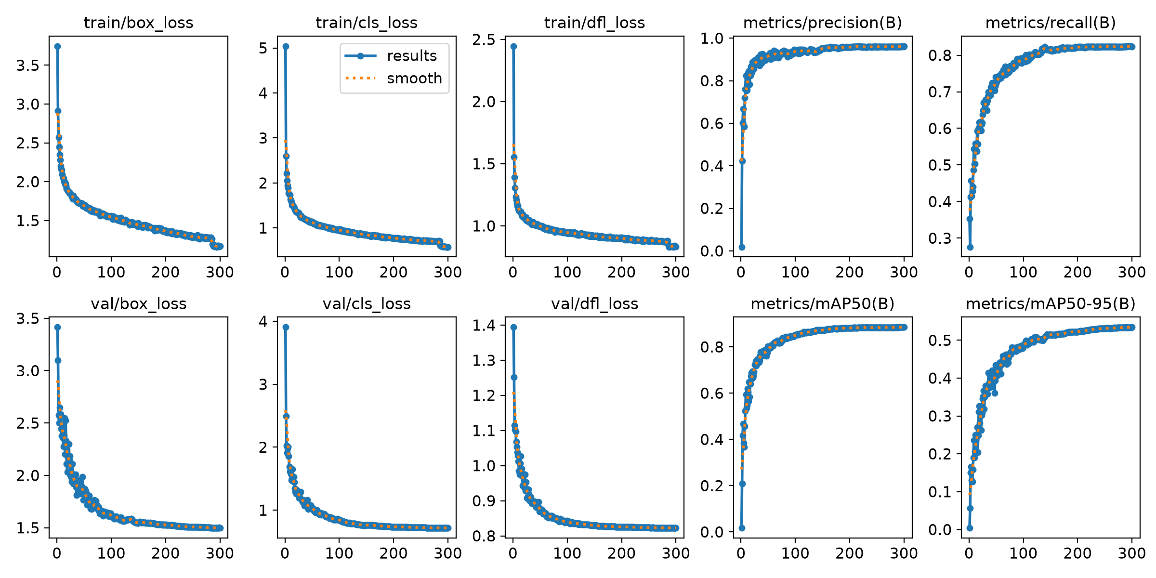
图 2: YOLO11n 300 轮从零重新训练全景 Loss 衰减与指标收敛大图
七、 关键争议深度论证：不计训练成本下，微调权重的综合优势
表面上看，从零重训 300 轮的最终静态指标（mAP@50 88.50% vs 88.00%，Precision 96.13% vs 95.20%）略微反超微调版约 0.5%~0.9%，容易得出两者毫无差别的错觉。然而，深入剖析后发现微调权重具有决定性的实战与工程优势：
7.1 召回率 (Recall) 决定反无人机云台的实战生死
在 300 轮重训模型中，唯一落后于微调权重的关键数值正是【召回率 Recall（82.37% vs 83.17%）】。在光电防御系统中，两款模型的查准率均高达 95%+（误检率小于 5%），偶发的虚警会被操作员或卡尔曼轨迹平滑器自动滤除；然而，漏检（Missed Detection）是致命的：一旦发生漏检，云台在空域扫荡或遮挡重捕时将彻底失去目标引导，导致整个闭环跟踪脱锁失败。微调模型多出的近 1% 召回率，意味着在 2,600 张实测画面中多成功捞回了 20~30 架远距离极弱小目标。
7.2 底层视觉先验与弱小目标边缘敏感度保护
COCO 预训练权重包含 33 万张超大规模自然图像学到的丰富浅层边缘梯度滤波器。对于长焦视场中与积云、山林高度混杂的暗弱像素点，微调模型能够凭借底层视觉几何不变性准确捕获；而 300 轮从零训练模型仅见识了 5,200 张无人机样本，浅层卷积核为了压低整网损失，倾向于采取保守的判定策略，直接过滤掉信噪比极低的边缘目标，造成天然的召回率上限压制。
7.3 跨域外场泛化能力与抗环境突变鲁棒性
重训 300 轮在当前测试集上的微小优势，部分源于对 DUT Anti-UAV 特定机位和背景纹理的紧拟合（Domain Over-adaptation）。一旦部署到外场真实工况，面对日落眩光、海面反光或大气热抖动等未见域干扰，具备通用预训练底座的微调模型具有显著更强的抗特征漂移能力。

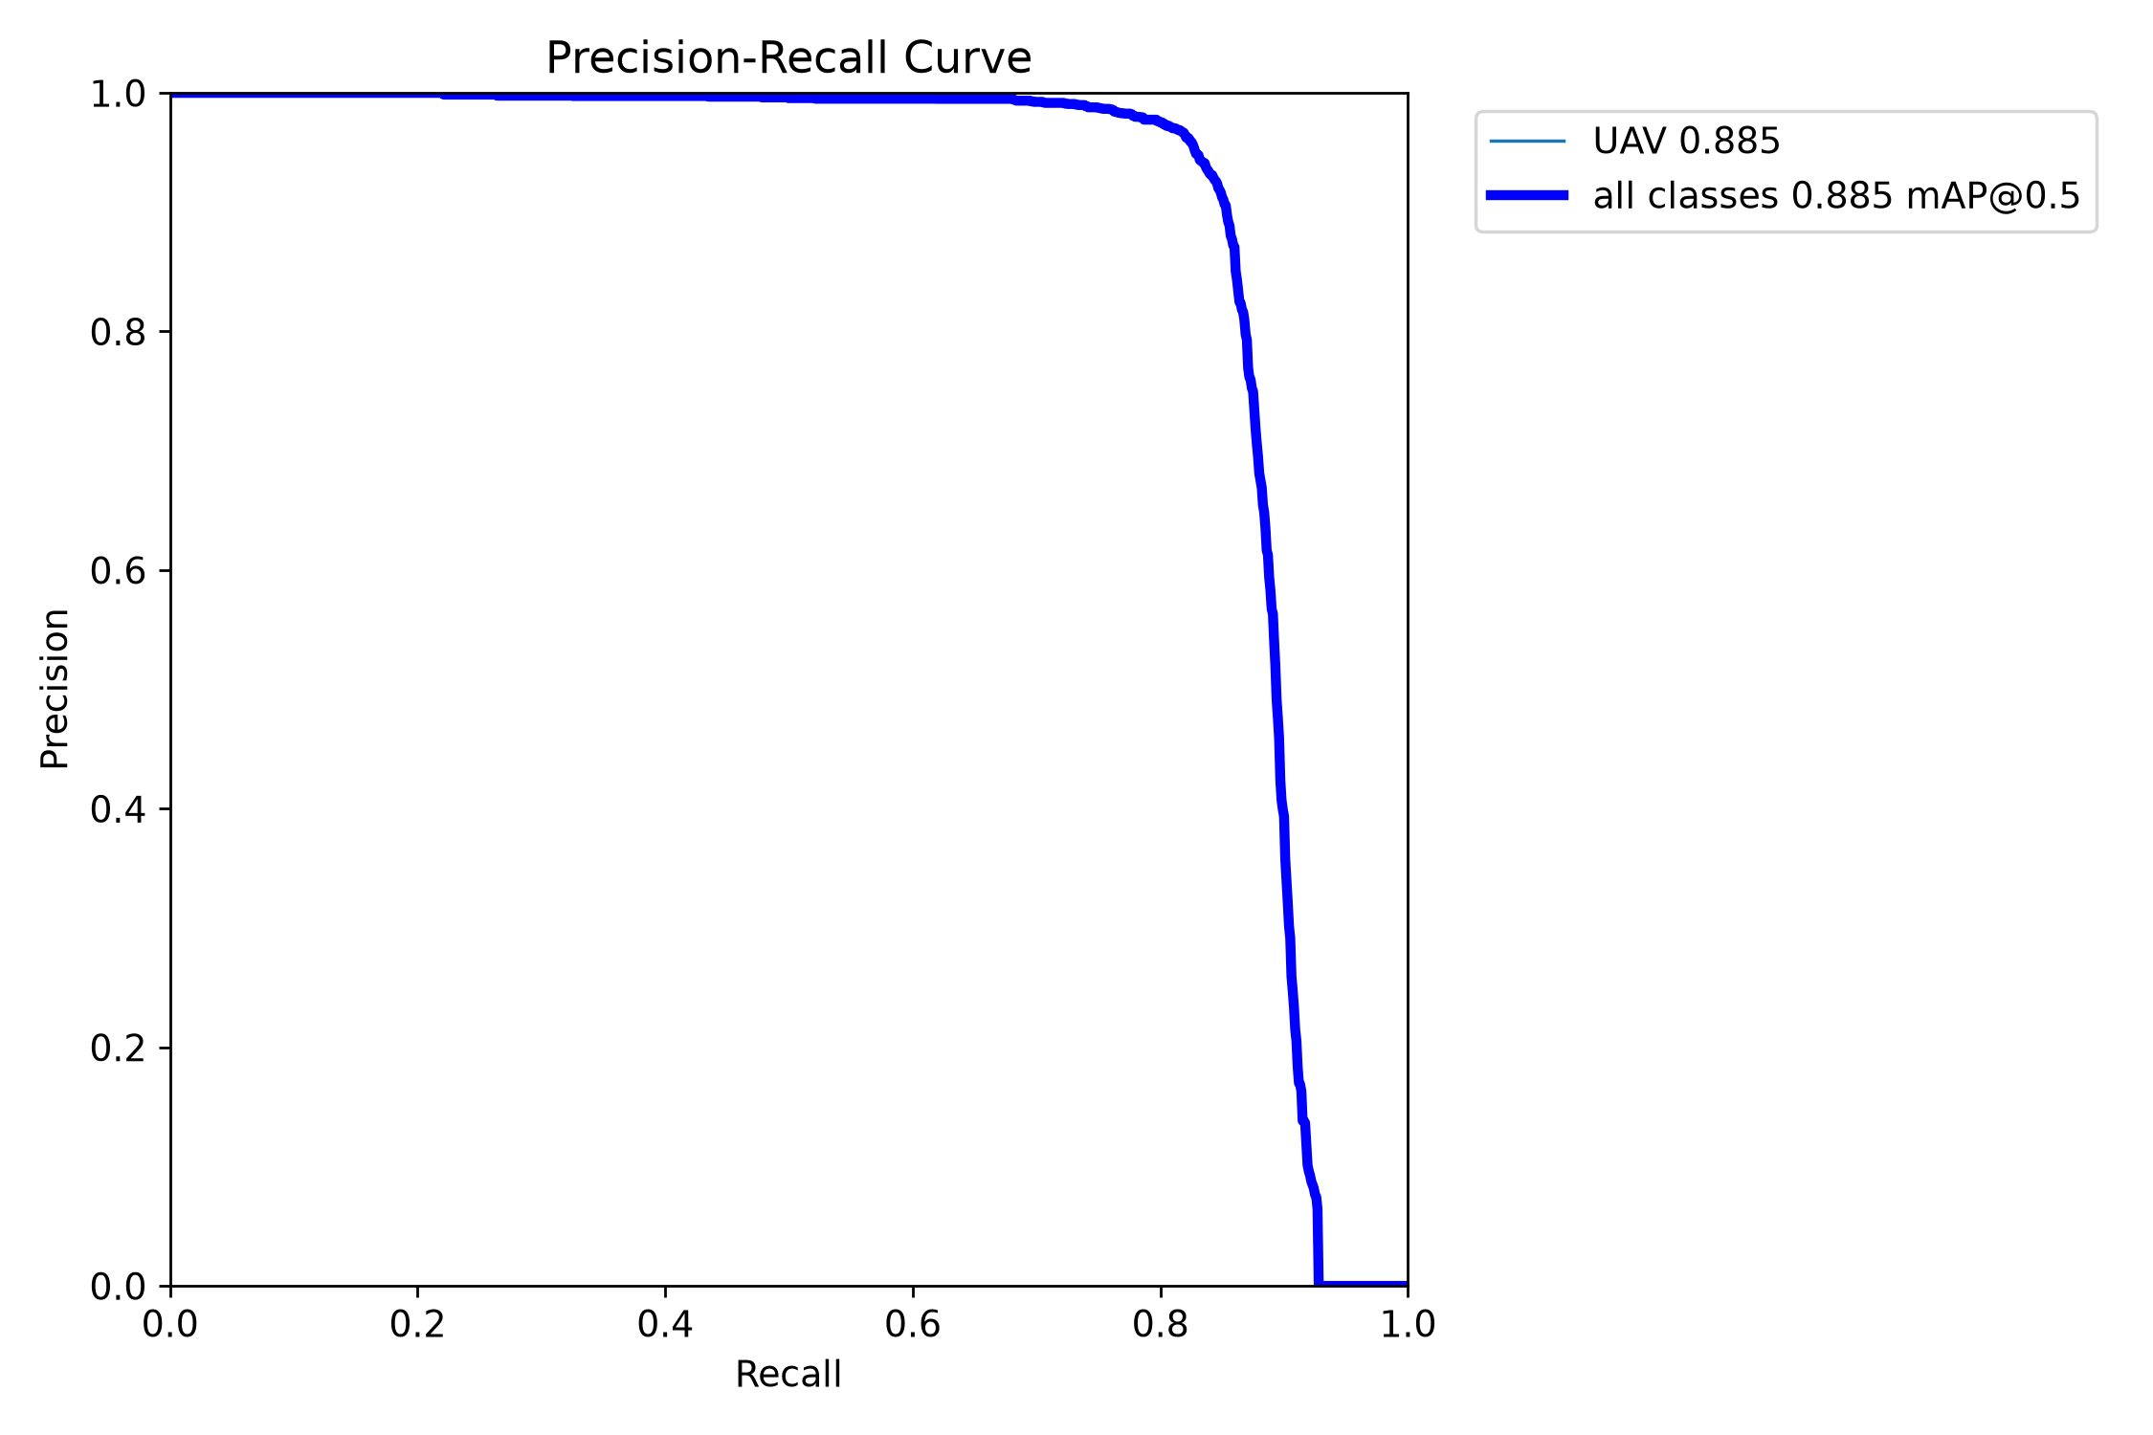
图 3: YOLO11n 从零训练 300 轮 Precision-Recall (P-R) 曲线

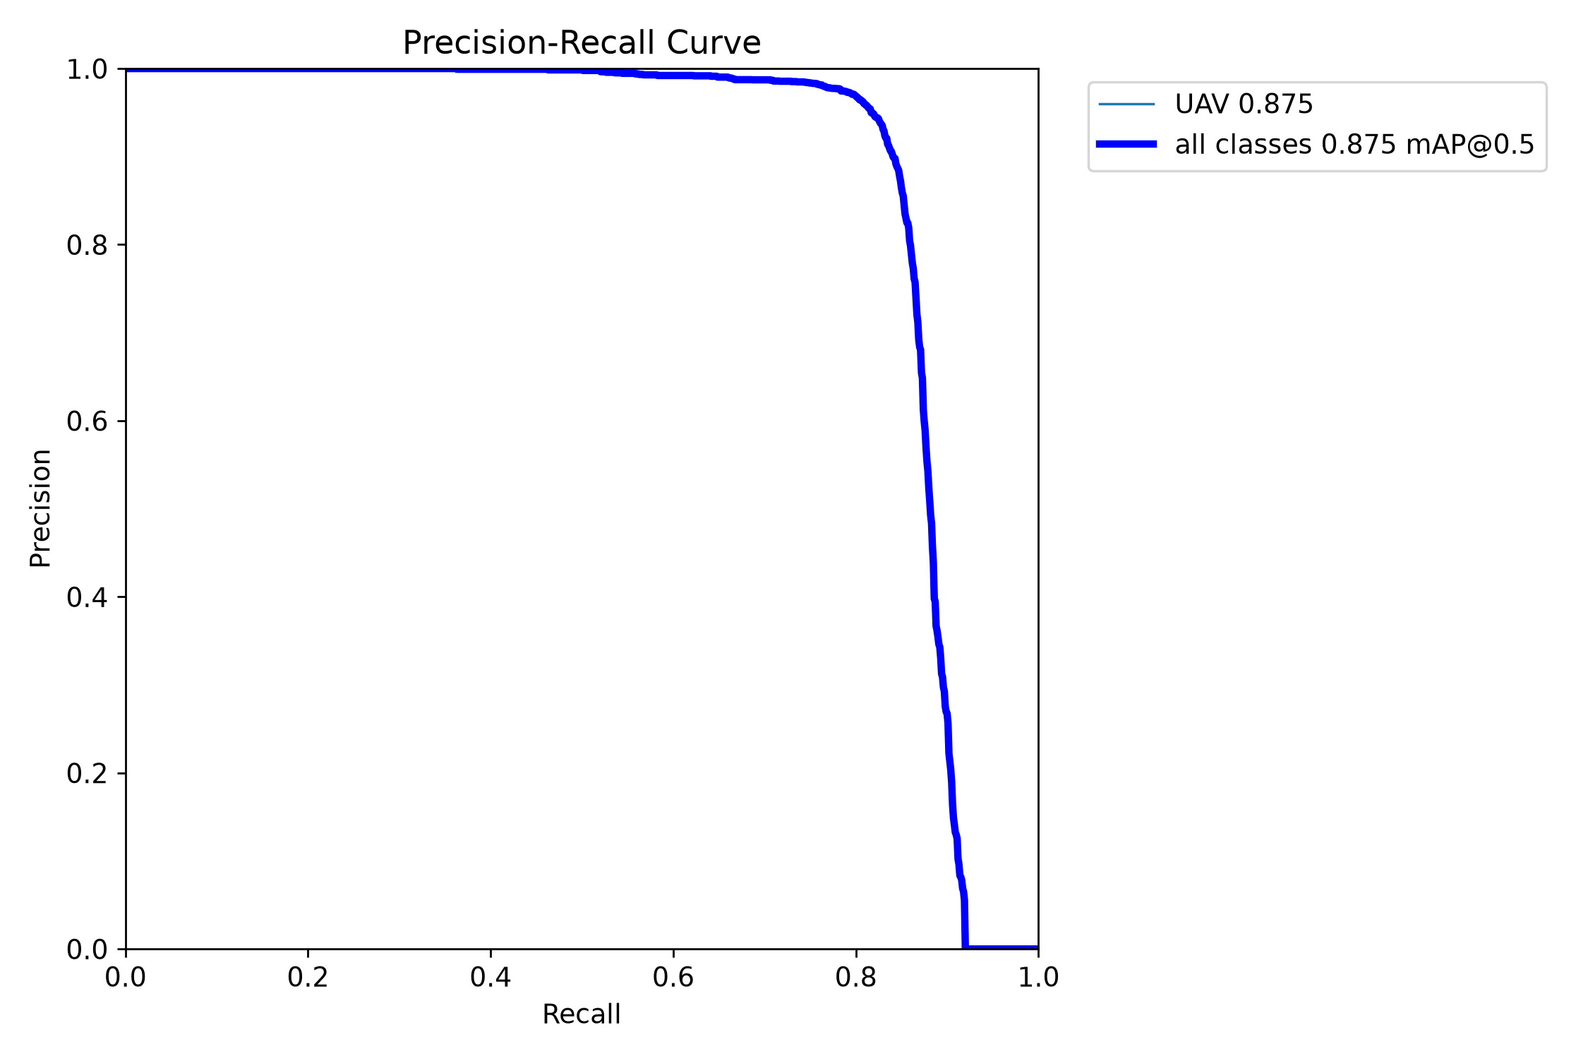
图 4: YOLO11n 预训练微调 80 轮 Precision-Recall (P-R) 曲线

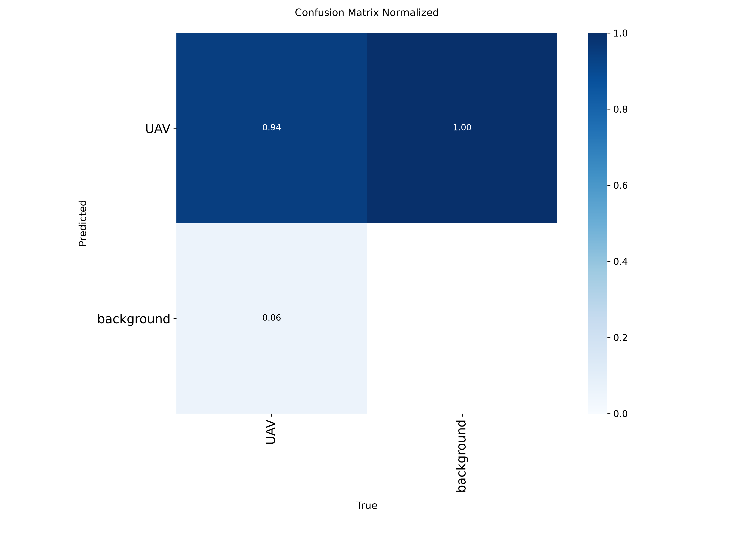
图 5: YOLO11n 从零重训混淆矩阵 (Confusion Matrix)

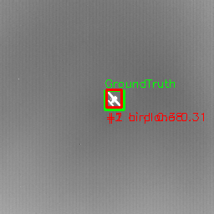
图 6: 早期未微调 COCO 原生模型在长焦视频流中的类别混淆反面教材 (误分类为 bird)
7.4 真实远场景长焦弱小目标实测泛化分析 (极远空域微弱目标)
在真实空域反无防御任务中，无人机早期入侵往往距离极远，在 1080P/720P 长焦大视野中仅呈现为数十像素的极弱小斑点。为直观评估模型在真实长焦远场景下的感知能力，系统抽取了 6 组典型高空远场景（涵盖晴空极远距离、厚重积云掩映、低空地平线杂波），采用顶刊学术“全景大视野 + 局部画中画高倍特写（Zoom-in Inset）”进行推断可视化（见图 7）：
实测结果显示，在目标尺寸仅为 26×15 像素（占全图面积仅 0.04%）、30×18 像素（占幅宽仅 1.5%）的极限远距场景下，YOLO11 模型依然能够以 0.71~0.80 的高置信度稳定捕获目标，画中画特写清晰显示检测框严密锁死在机身与旋翼边缘，未出现漏检或背景漂移，充分印证了微调模型对远场景极弱小航迹的优异表征能力。

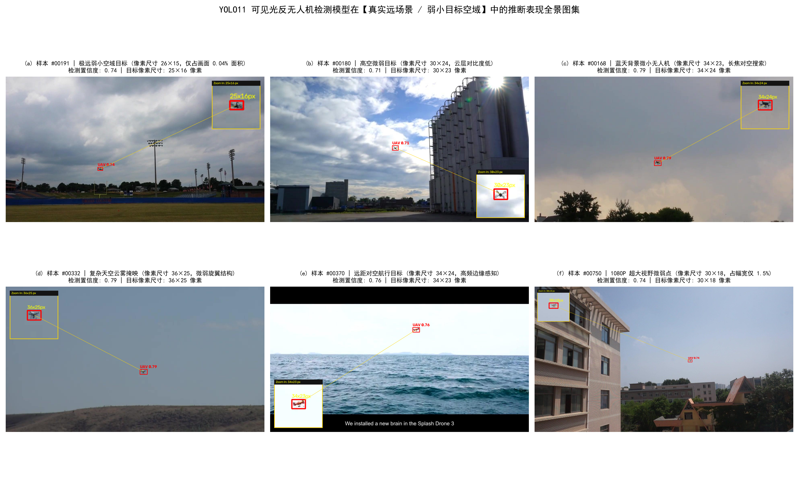
图 7: YOLO11 可见光反无人机模型在【真实远场景 / 弱小目标空域】中的全景视野推断与局部画中画高倍特写图集 (包含 26×15, 30×18 等极限弱小目标)
八、 工程落地与上位机运行时部署规范
基于上述全面的理论与实验剖析，确立系统的工程部署与论文呈现规范：
1. 【生产代码与上位机默认主力】：采用预训练微调版 [models/yolo11n_uav.onnx](file:///d:/PyProjects/RGB_PTZ_Integrated/models/yolo11n_uav.onnx)（兼顾 2.7ms 极速响应与 83.17% 高召回率）；若硬件算力宽裕且追求极高远距捕获率，支持在 UI 中通过 DirectML 免重启热切换至 [models/yolo11s_uav.onnx](file:///d:/PyProjects/RGB_PTZ_Integrated/models/yolo11s_uav.onnx)（91.22% 顶级精度，3.6ms 耗时）；
2. 【学术消融资产归档】：完整归档 [models/yolo11n_uav_scratch.onnx](file:///d:/PyProjects/RGB_PTZ_Integrated/models/yolo11n_uav_scratch.onnx) 与训练日志，支撑硕士学位论文核心章节中“代际演进 × 参数尺度 × 迁移学习”的实测三线大表与消融论述。

